Flüssiger Schokoladenkuchen
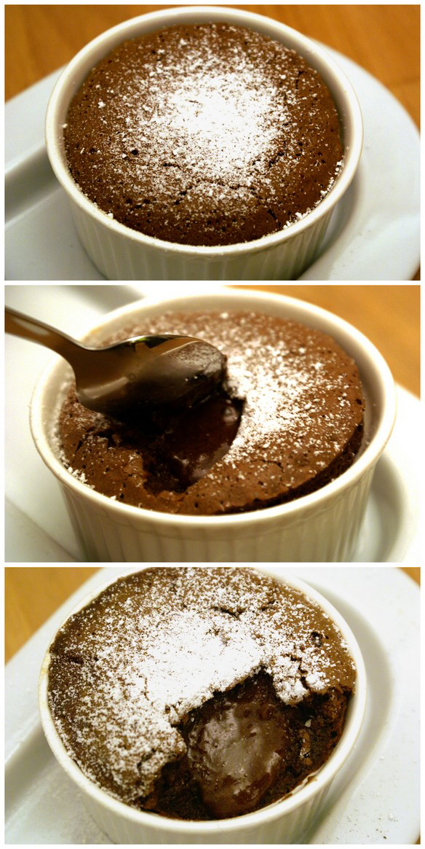

240g Zucker
300g Ei
190g Kuvertüre dunkel
180g Butter weich
80g Mehl glatt

Ca. 10-12 Portionen

Zucker und Ei etwa 10 Minuten schaumih schlagen.
Kuvertüre und Butter bei 40 Grad auflösen.
Mit dem gesiebten Mehl zugeben und alles wiederum 10 Minuten aufschlagen.
Masse für mindestens 2 Stunden kühl stellen,
danach in gebutterte und gezuckerte Soufleformen geben
Bei 200 Grad etwa 10 Minuten backen (je nach Formgröße)

